2018-2019第二学期高二数学周末练习（9）
附加部分

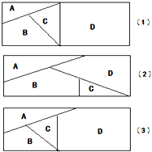
1.用种不同颜色给如图的4个区域涂色，要求相邻区域不能用同一种颜色．
当时，图、图各有多少种涂色方案？要求：列式或简述理由，结果用数字作答；
若图有180种涂色法，求n的值．

2.已知n为常数．
求；
我们知道二项式的展开式，若等式两边对x求导得，令得利用此方法解答下列问题：
求；
求．

3.如图1，已知四边形BCDE为直角梯形，，，且，A为BE的中点将沿AD折到位置如图，连结PC，PB构成一个四棱锥,且平面ABCD．
（1）求二面角的大小；
（2）在棱PC上存在点M，满足，使得直线AM与平面PBC所成的角为，求的值．

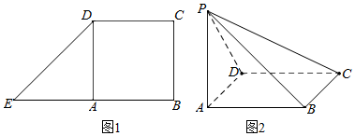

4.已知，其中，，，．
试求，，的值；
试猜测关于n的表达式，并证明你的结论．

2018-2019第二学期高二数学周末练习（9）
附加部分

1.用种不同颜色给如图的4个区域涂色，要求相邻区域不能用同一种颜色．
当时，图、图各有多少种涂色方案？要求：列式或简述理由，结果用数字作答；
若图有180种涂色法，求n的值．
解：当时，图有6种方法，B有5种方法，C有4种方法，D有5种方法，共有涂色方法种；
图若A，C相同，则A有6种方法，B有5种方法，D有4种方法，共有种，
若A，C不同，则A有6种方法，B有5种方法，C有4种方法，D有3种方法，共有种，
共有涂色方法种．
有n种方法，B有种方法，C有种方法，D有种方法，共有涂色方法种， 由，解得．

2.已知n为常数．
求；
我们知道二项式的展开式，若等式两边对x求导得，令得利用此方法解答下列问题：
求；
求．
解：对于，取得；
对两边求导得 ，取得；
将两边乘以x得，两边求导得
取得．
3.如图1，已知四边形BCDE为直角梯形，，，且，A为BE的中点将沿AD折到位置如图，连结PC，PB构成一个四棱锥,且平面ABCD．
（1）求二面角的大小；
（2）在棱PC上存在点M，满足，使得直线AM与平面PBC所成的角为，求的值．

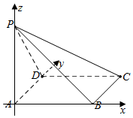
解：（1）以点A为坐标原点，分别以AB，AD，AP为x，y，z轴，建立空间直角坐标系，
则0，，0，，1，，0，，
1，，1，，0，，
设平面PBC的法向量为y，，
则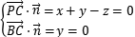，取，得0，，
设平面PCD的法向量b，，
则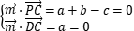，取，得1，，
设二面角的大小为，
则，．
二面角的大小为．
（2）设AM与面PBC所成角为，
0，，1，，，，
平面PBC的法向量0，，
直线AM与平面PBC所成的角为，
，解得或．
4.已知，其中，，，．
试求，，的值；
试猜测关于n的表达式，并证明你的结论．
解：，
，
，
猜想：．
证明：当时，猜想显然成立；
假设时猜想成立，即，
则时，
．当时，猜想成立．

